**Cahier des charges pour le projet d’un module d'informations multimédia**

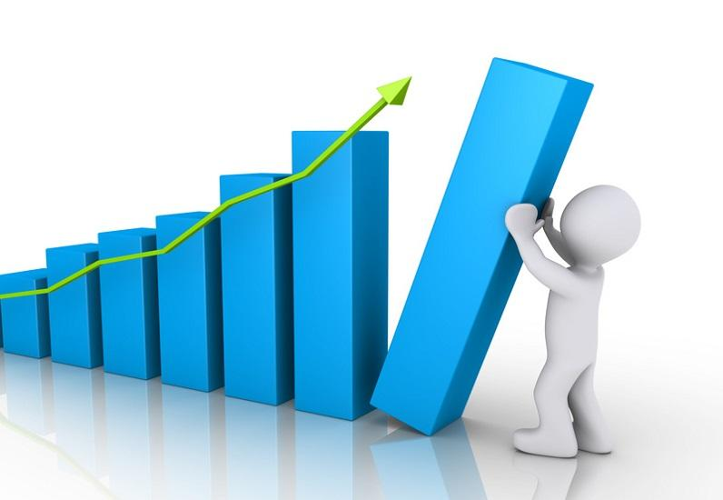

2TL1-1

Table des matières

Contexte et description du projet 3

Utilisateurs 3

Objectifs du projet 3

Description des besoins 3

Organisation et délai de réalisation 3

Contraintes techniques 3

## Contexte et description du projet

Les clients de ce projet sont les professeurs de l’EPHEC en charge du cours de développement informatique 2. Ils ont de l’expérience en informatique et connaissent les possibilités qu’offrent nos outils.

Le projet général est une application de communication, au sein de l’EPHEC, appelé EpheCom. Notre module, en particulier, est la création d’un module permettant d’avoir des infos multimédia. Il devra fonctionner avec plusieurs autres modules mis en place à la fin du délai de réalisation du projet.

## Utilisateurs

Les utilisateurs du produit final seront des étudiants de l’EPHEC. Il faut que le projet final soit accessible à tous les profils, peu importe leurs connaissances en informatique. Il faut donc que l’application soit facilement installable, paramétrable et utilisable.

## Objectifs du projet

Le module ajoute une fonctionnalité intéressante et pratique qui améliorera l’expérience utilisateur et permettra de rendre l’application finale plus informative et conviviale.

## Description des besoins

L’utilisateur écrira ses commandes dans un espace dédié à l’écriture de messages.

Pour avoir une information donnée, il faudra saisir un “/” suivi d'un mot décrivant la demande et de potentiels options.

Par exemple : /meteo Wavre affichera la météo de Wavre.

Les types de services proposés seront comme suit : help, news, itiner, bars, ...

## Organisation et délai de réalisation

La méthode de travail Agile consiste à mettre le client au centre de notre projet. Ici il s’agit des professeurs en charge du projet informatique. Le module sera développé par fonctionnalité et sera validé au fur et à mesure par les clients.

Grace à l’outil GitHub et à Git, les développeurs pourront avoir un historique de l’évolution de du code avec les différentes versions.

Travaillant en méthode Agile les développeurs présentent chaque fonctionnalité au client pour validation afin de passer à une autre fonctionnalité ou réadapter au besoin.

Etant limité par le temps, toutes les fonctionnalités devront être terminées avant fin décembre 2021.

## Contraintes techniques

Le module devra d’abord fonctionner en console pour ensuite être fonctionnel dans l’application globale regroupant tous les autres modules.

Le langage utilisé pour coder sera le Python 3.8 ou une version supérieure à celle-ci.

Une utilisation du logiciel Mongo DB pour le traitement et l’accès à la base de données sera obligatoire, ainsi que la bibliothèque Kivy 2.0 pour la gestion de l’interface.

Le module, dans sa version finale, devra être mis à disposition sur le site Pipy.org.